© Francisco Rosales Varo

Taller Surrealista / Un perro andaluz

Objetivos: comprender los mecanismos de composición de la imagen surrealista y el valor de estas poéticas en el contexto de la vanguardia histórica.

1. La imagen clásica y la imagen surrealista

a. vaca + campo

Relación convencional
La razón y la lógica, relación necesaria un significado unívoco

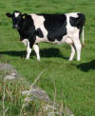

Cuando la relación entre los elementos de la imagen no es convencional,
no interviene la razón, ni la no lógica, no hay relación necesaria sino
encuentros arbitrarios, efectos de sentido múltiples
PROVOCAR, RUPTURA DE EXPECTATIVAS
b. vaca+ cama
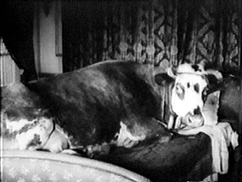

2. Antes de ver la película. Vamos a crear imágenes surrealistas. ¿Qué grupo es capaz de crear la más absurda e ingeniosa?

término 1 | relación lógica  imagen convencional | relación ilógica  imagen surrealista
Luna | Cielo | Chorizo
navaja
piano
burro
mano
hormiga
playa
bicicleta
mariposa
erizo
axila
boca
nalga

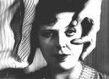

3. Mirad estos cuadros surrealistas. ¿Por qué no son imágenes clásicas? ¿Que ha pasado? Vamos a describirlas.

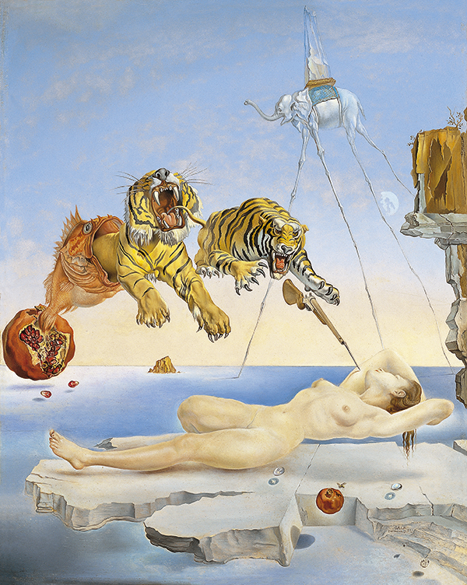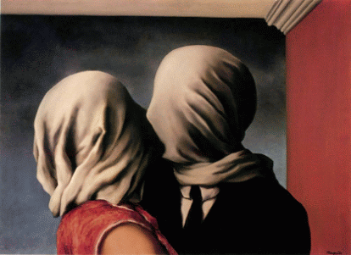

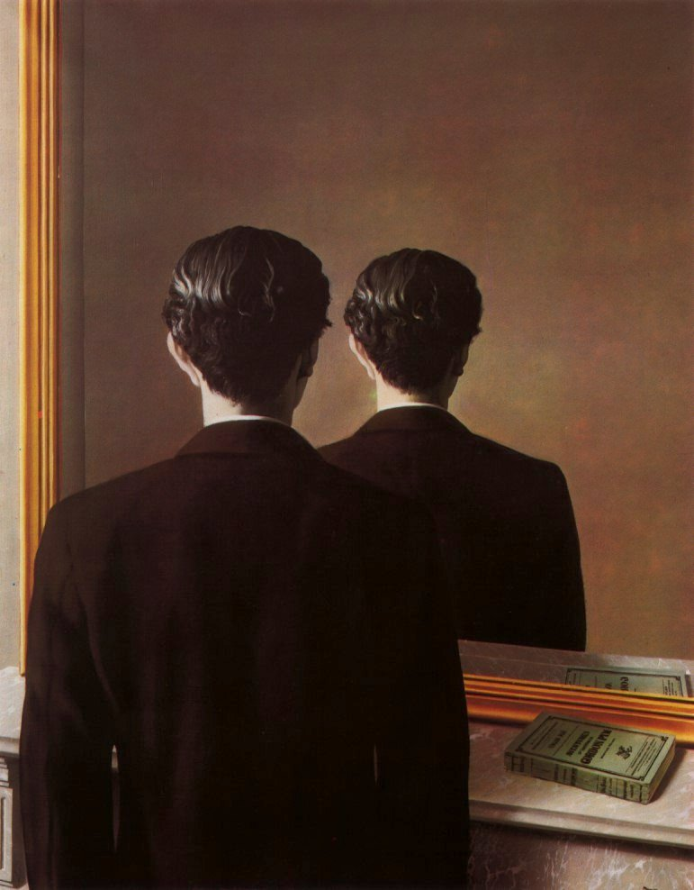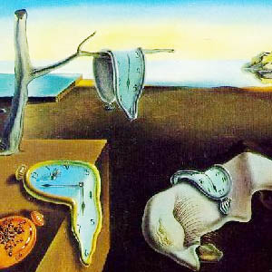

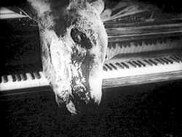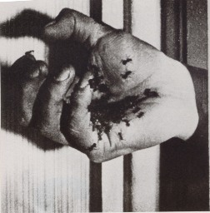
4. Antes de ver Un Perro Andaluz. Vamos a trabajar con imágenes de la película en parejas:

Material para la persona 1 : aquí tienes mucha simágenes de la película. Pero sólo 10 coinciden con los textos que tiene la persona 2. Comenta estas imágenes, intenta explicar lo que ves en esos fotogramas y tu compañero lo va a relacionar con 10 textos que tiene:

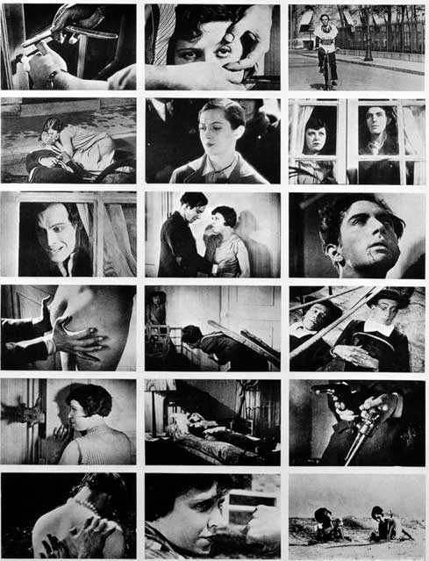
4. Antes de ver Un Perro Andaluz. Vamos a trabajar con imágenes de la película en parejas:

Material para la persona 2: intenta relacionar los comentarios que hace tu compañero sobre unas imágenes de la película con estos textos. La persona 1 tiene muchas imágenes de la película. Pero sólo 10 se describen en los textos que tú tienes.

1. Sen ve un amano que sale detrás de una puerta. Parece que de la mano sale algo. Una chica también lo observa con cara de preocupación.

2. Un hombre con una cara un poco rara y una nariz grande mira a través de una ventana

3. Un hombre está tocando a una chica. Ella está contra la pared y le toca el pecho con cara de sádico.

4. Aquí podemos ver na mano delante de la cara de una chica. Le abre uno de los ojos.

5. Se pueden ver los cuerpos de dos personas enterrados en la arena, o en la tierra.

6. Hay un hombre montando en bicicleta con un vestido muy raro.

7. En esta imagen un hombre está probando una navaja de afeitar antigua en una ventana.

8. Aquí parace que hay un hombre tumbado en una cama.

9. En esta imagen se puede ver la espalda de una mujer y dos manos que la tocan.

10. Parece que alguien está disparando con dos pistolas. Sólo podemos ver las manos y las pistolas.

5. Y ahora vamos a ver la película completa:

Después entre todos podemos volver a recordar con ayuda de estas imágenes los momentos más interesantes.
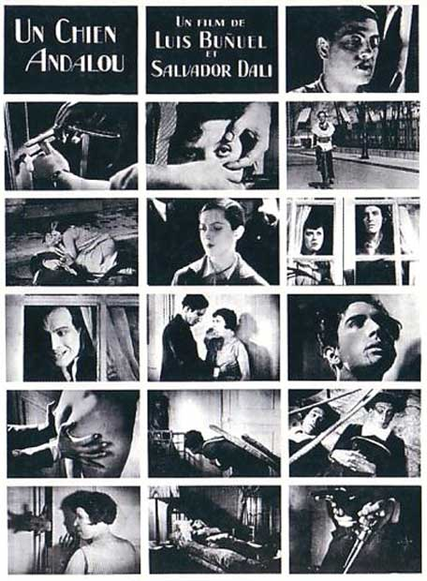

6. La palabra surrealista

Con estas palabras tenemos que crear frases con una única condición: que sean gramaticalmente posibles. Un grupo propone una posible frase y se escribe. Esas palabras son eliminadas, no pueden usarse más,. El otro grupo continúa y así sucesivamente, hasta el final, hasta que no queden palabras:

boca bosque butaca cama cerrada cola con con con coñac

danza de de de de de de de del desván disecadas donde

el el el el el el en en en en en escarcha este este este este

fragmento hay hay hay hombro la la la la la la la la libro lirio luna

mañana mar melancólico mil moja muchachas muerte muerte muerto museo

nuestra oscuro palomas pasillo por

que que quiero quiero quiero salón si solloza su sueña

te te te toma tortuga un un un un

vals vals vals vals ventanas viena y y y y

1. ____________________________________________________________________
2. ____________________________________________________________________
3. ____________________________________________________________________
4. ____________________________________________________________________
5. ____________________________________________________________________
6. ____________________________________________________________________
7. ____________________________________________________________________
8. ____________________________________________________________________
9. ____________________________________________________________________
10. ___________________________________________________________________
11. ___________________________________________________________________
12. ___________________________________________________________________
13. ___________________________________________________________________
14. ___________________________________________________________________
15. ___________________________________________________________________
16. ___________________________________________________________________

TÍTULO PARA ESTE POEMA: _______________________________

Sorpresa... estas palabras son las que puedes ver en el poema original de........
PEQUEÑO VALS VIENÉS 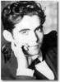

de Poeta en Nueva York (1929) Federico García Lorca

En Viena hay diez muchachas,
un hombro donde solloza la muerte
y un bosque de palomas disecadas.
Hay un fragmento de la mañana
en el museo de la escarcha.
Hay un salón con mil ventanas.

¡Ay, ay, ay, ay!
Toma este vals con la boca cerrada.

Este vals, este vals, este vals,
de sí, de muerte y de coñac
que moja su cola en el mar.

Te quiero, te quiero, te quiero,
con la butaca y el libro muerto,
por el melancólico pasillo,
en el oscuro desván del lirio,
en nuestra cama de la cuna
y en la danza que sueña la tortuga.

¡Ay, ay, ay, ay!
Toma este vals de quebrada cintura.

En Viena hay cuatro espejos
donde juegan tu boca y los ecos.
Hay una muerte para piano
que pinta de azul a los muchachos.
Hay mendigos por los tejados.
Hay frescas guirnaldas de llanto.

¡Ay, ay, ay, ay!
Toma este vals que se muere en mis brazos.

Porque te quiero, te quiero, amor mío,
en el desván donde juegan los niños,
soñando viejas luces de Hungría
por los rumores de la tarde tibia,
viendo ovejas y lirios de nieve
por el silencio oscuro de tu frente.

¡Ay, ay, ay, ay!

Toma este vals del Te quiero siempre.
En Viena bailaré contigo
con un disfraz que tenga
cabeza de río
¡Mira qué orillas tengo de jacintos!
Dejaré mi boca entre tus piernas,
mi alma en fotografías y azucenas,
y en las ondas oscuras de tu andar
quiero, amor mío, amor mío, dejar,
violón y sepulcro, las cintas del vals.

